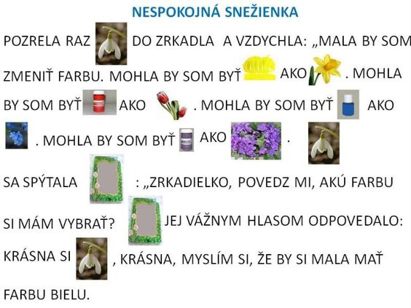

Prečítať maľované čítanie. Rodič číta text, dieťa obrázky.

